9ème CHALLENGE Cyclotourisme
BPCE SPORTS
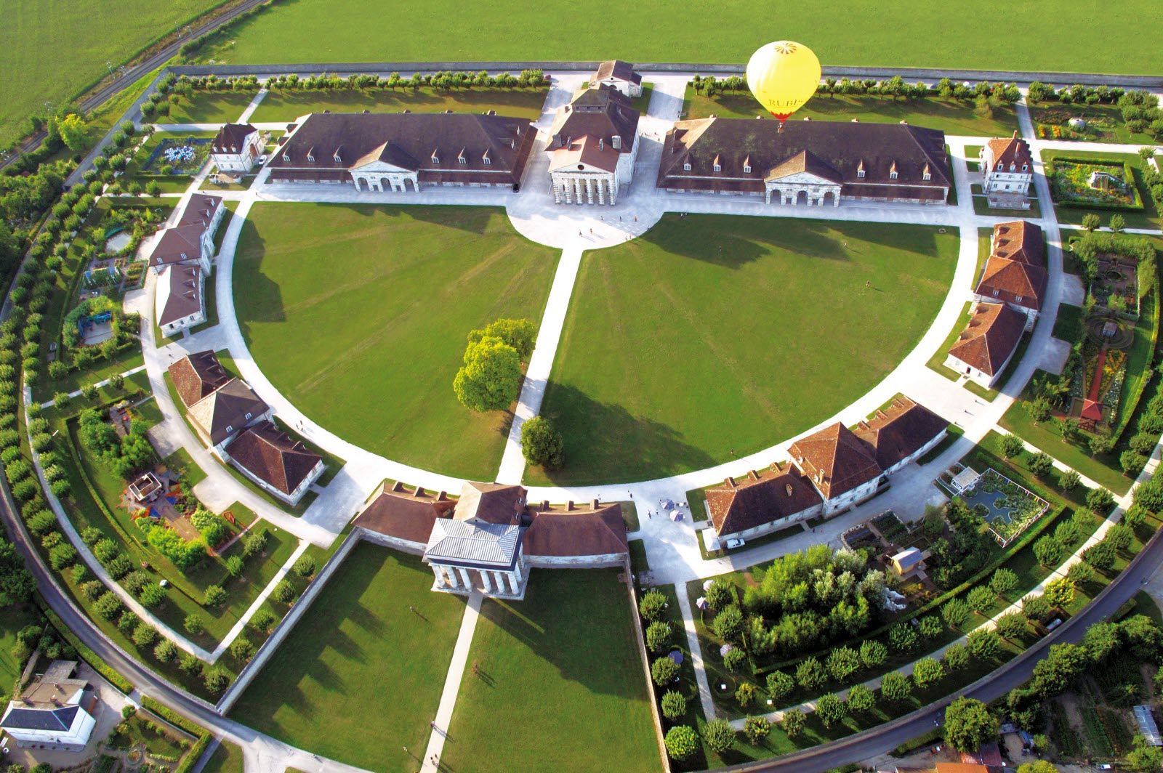

Aux Salines Royales d’ARC ET SENANS (25)
Du 27 au 30 septembre 2024

Le Mot du Président de la
Caisse d’Epargne Bourgogne Franche-Comté

Bienvenue à toutes celles et ceux qui vont participer à ce 9e Challenge de cyclotourisme.
Il aura lieu dans notre belle région et plus spécifiquement dans le Doubs, département bien connu de tous les amateurs de vélo pour ses magnifiques espaces naturels préservés (rivières, cascades, lacs et forêts étendues) et sans oublier son patrimoine culturel et historique.
Vous serez d’ailleurs accueillis dans l’un de ses sites emblématiques : la Saline royale d’Arc et Senans.
En cette année olympique, la Caisse d’Epargne de Bourgogne Franche-Comté est fière de faire raisonner ses valeurs de solidarité, performance et engagement avec celles du Partenariat Premium des JOP de Paris 2024. Nous sommes un acteur incontournable du sport sur notre territoire et pour l’incarner nous avons choisi de soutenir 7 athlètes issus de notre région dont l’une vous parlera peut-être davantage puisqu’il s’agit d’Evita Music, cycliste professionnelle roulant pour la FDJ-SUEZ. Elle est actuellement 37ème du classement mondial (UCI ranking) grâce à de nombreuses performances : Championne de France 2021, 2ème sur la Vuelta Burgos Feminas en 2022, 8ème au tour de France Femmes 2022 et 6ème à la Vuelta Espana Femenina en 2023.
Je vous souhaite un très bon Challenge à tous sur notre territoire qu’il soit sportif et/ou touristique.
Jérôme BALLET
Président du directoire de la Caisse d’Epargne de Bourgogne Franche-Comté

Le Mot du Président de
L’Association Sportive CEBFC

L’Association Sportive de la Caisse d’Epargne de Bourgogne Franche-Comté est heureuse de vous accueillir dans l’enceinte de la prestigieuse Saline Royale d’ARC ET SENANS (25) pour un Challenge Cyclo placé sous le signe de la convivialité et du patrimoine.
Vous serez hébergés au cœur d’un parc de 13 hectares pour ce 9e Challenge Cyclotourisme.
Classée au Patrimoine Mondial de l’Unesco, la Saline est une des réalisations majeures de l’architecte visionnaire Claude Nicolas Ledoux.
Vous pourrez découvrir l’histoire du sel et des bâtiments lors d’une visite guidée et/ou libre de la Saline et de ses jardins. (Prestations incluses)
Les itinéraires cyclo sont nombreux et variés en Franche-Comté.
Le grand parcours vous permettra de défier le Mont Poupet et ces 4 derniers kilomètres avec une pente moyenne de 10%. Pour qui peut atteindre son sommet, il offre, par temps clair, un magnifique panorama sur la plaine jurassienne et les Alpes.
Les autres itinéraires vous emmèneront sur des routes plus douces, aux paysages variés traversant de magnifiques villages.
Nous souhaitons vous voir nombreux sur les routes de notre magnifique région pour des balades contemplatives ou sportives selon votre choix.
Salutations sportives, Pascal FRASSON.
Le programme de votre séjour

Vendredi 27 septembre 2024
- A partir de 17h Accueil à la Saline royale d'Arc-et-Senans | Site officiel
- De 19h à 20h Apéritif de bienvenu et réunion des capitaines
- A partir de 20h Dîner

Samedi 28 septembre 2024
- A partir de 7H00 Petit déjeuner
- 9h00 Départ des 2 parcours de cyclotourisme (horaires à préciser)
- 12h à 13H30 Déjeuner à la Saline Royale
- A partir de 20h Dîner

Dimanche 29 septembre 2024
- A partir de 7h00 Petit déjeuner
- 9h00 Départ des 2 parcours de cyclotourisme (horaires à préciser)
- 12h à 13h30 Déjeuner au restaurant « Le Ranch », à SALINS LES BAINS (sur le parcours)
- 19H30 Soirée de clôture et animation dansante avec le Groupe POP SPIRIT BAND !!!

Lundi 30 septembre 2024
- A partir de 7h00 Petit déjeuner et libération des chambres pour 10h

Les parcours
- Les parcours sont en cours de finalisation.
Les départs se feront depuis le lieu d’hébergement (Saline d’ARC ET SENANS)
- Jour 1 :
  - Grand parcours : entre 90 et 110 km selon le dénivelé
  - Petit parcours : entre 50 et 60 km selon le dénivelé

- Jour 2 :
  - Grand parcours : entre 90 et 110 km selon le
  - Petit parcours : entre 50 et 60 km selon le dénivelé

Tarifs et prestations
La participation sera de 260 €/personne.
Le forfait comprend :
- L’hébergement (draps et linges de toilette fournis), en chambres et/ou dortoirs
- les repas du vendredi soir au lundi matin
- la visite guidée de la Saline Royale (inscription obligatoire à votre arrivée)
Le forfait ne comprend pas les dépenses personnelles et consommations non prévues dans le forfait.

Conditions d’inscription
- Chaque participant devra être titulaire de l’adhésion GROUPE BPCE SPORTS validée pour 2024
- Toute inscription ne sera prise en compte qu’après envoi du bulletin d’inscription et règlement complet
- Dossier complet d’inscription à transmettre à cebfc-b-ascebfc@cebfc.caisse-epargne.fr
- Le nombre de place étant limité, la priorité sera donnée aux salariés(es) et retraités(es) du Groupe BPCE
- Pas de remboursement après le 27 août 2024
- Date limite d’inscription le 1er juin 2024

Dossier d’inscription
Prénom et nom du responsable de l’équipe :
Tél : Mail :
Nombre total de participants rrr111

Total à régler : 260 € x ………. Soit un total de : ………………. €
- Virement à effectuer sur le compte ASCEBFC :
FR76 1213 5003 0008 8016 7077 163 BIC CEPA FRPP213 en précisant le nom de votre entité

Contacts
- Inscriptions : cebfc-b-ascebfc@cebfc.caisse-epargne.fr
- Informations sportives : pascal.frasson@cebfc.caisse-epargne.fr ou 06 50 76 94 16/03 81 65 81 28

Informations complémentaires

Le ou la délégué(e) Groupe BPCE Sports assurera la vérification des adhésions de tous les participants.

- Le port du casque est obligatoire pour tous les participants.

- Les participants devront respecter le code de la route.

- Les parcours (en cours d’élaboration) pourront être modifiés en fonction des obligations ou des recommandations transmises par la préfecture

- Chaque participant devra avoir son propre vélo. Les vélos à assistance électrique sont autorisés.

- L’organisation ne gèrera aucune location de vélos :

  - Possibilité de louer à vos frais, un vélo au magasin : Cycles des Salines, 39 Rue de la République, à SALINS LES BAINS, 09 67 61 74 56.
  - Un autre magasin de cycles : ROYAL CYCLES situé 9 grande Rue à Arc et Senans est à disposition notamment le vendredi et le samedi (10h – 12h / 14h – 18h) pour uniquement d’éventuelles réparations.

- Tourisme et bien-être aux alentours :
- Les Thermes à SALINS LES BAINS Accueil - Thermes de Salins-Les-Bains (thermes-salins.com)
- La Grande Saline à SALINS LES BAINS Site officiel de la Grande Saline à Salins les Bains (39110) - Jura (39) - Franche Comte (salinesdesalins.com)
- Le Casino à SALINS LES BAINS Casino de Salins les Bains - Le Sensso (le-sensso.fr)

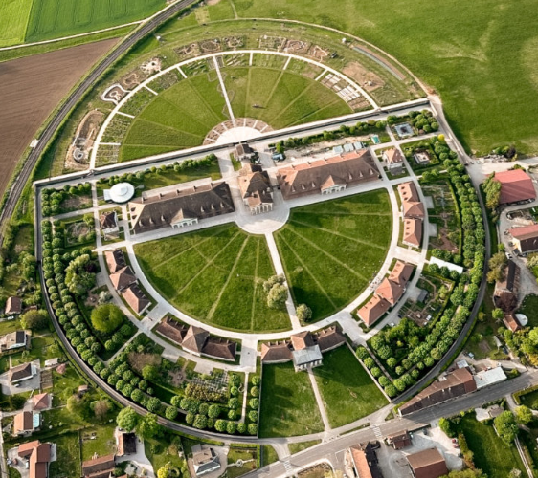

Nous vous attendons nombreux !!!

